Le cycle de vie d’un produit
FICHE BREVET

1)Cycle de vie des objets techniques
Les objets techniques ont un cycle de vie, ils sont créés à partir de matières premières et sont détruits ou recyclés lorsqu’ils ne sont plus utiles ou lorsqu’ils ne fonctionnent plus.
Le cycle de vie peut être différent suivant le produit, mais on retrouve souvent le même schéma :
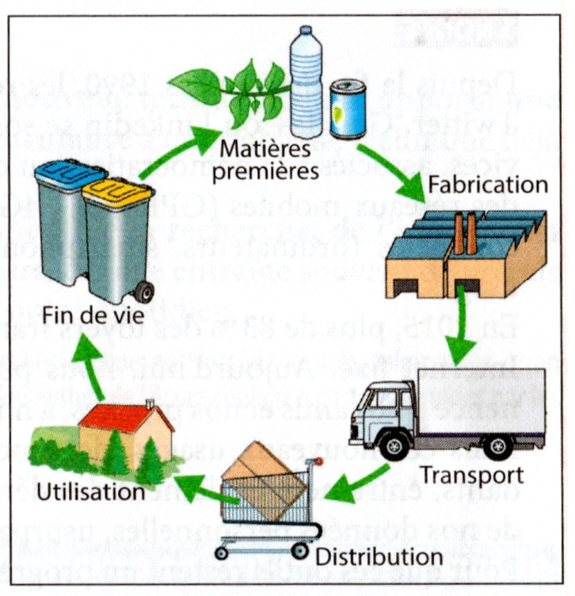
2) L’impact environnemental
Nos besoins en énergie et en matières premières augmentent fortement avec l’accroissement de la population et la hausse du niveau de vie moyen sur terre.
Pour limiter l’impact environnemental de nos objets, de nombreuses solutions existent tout au long de leur cycle de vie :
-diminuer la consommation d’énergie lors de l’extraction et du transport des matières premières.
-réduire la quantité de matériaux utilisés pour fabriquer l’objet.
-utiliser des procédés de fabrication plus économes en énergie.
-prendre en compte la fin de vie de l’objet et son recyclage
-supprimer les emballages inutiles.

